Guía N°15

Ciclo de los animales

Nombre del estudiante:

|  |
| --- |
|  |

Fecha:

|  |  |  |
| --- | --- | --- |
|  |  |  |

1. Veremos dos videos relacionados al ciclo de la vida

https://www.youtube.com/watch?v=O74A7xvv_2c

1. 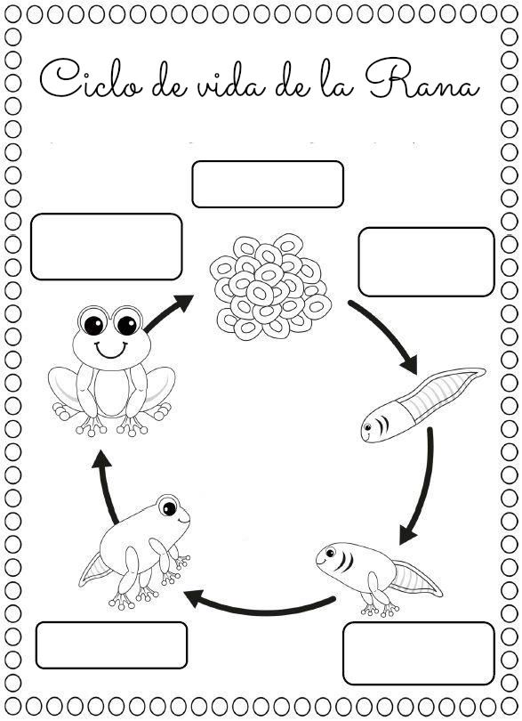pinta el ciclo de la vida de la rana y escribe el número que corresponde

